Une mauvaise herbe dans nos assiettes :
A l’occasion des vacances des tites sœurs, nous avons appris avec Lydie la recette du folong qui n’est autre qu’une mauvaise herbe de nos champs zé jardins. L’amarante a donc bien meilleure réputation au Cameroun puisqu’elle s’élève au rang des épinards, servis dans les grands restaurants… !
Apparemment toutes les variétés d’amarantes s’y prêtent, avis aux testeurs !
Voici donc la recette du Folong sauté

L’amarante est une plante bien connue de nos ancêtres, puisque les Incas la considéraient comme une plante sacrée.
Mais pour le lobby OGM, c’est plutôt une « sacrée » plante.
Chaque plante produit environ 12.000 graines par an, et les feuilles contiennent des vitamines A, C et des sels minéraux.
Elle est même plus riche en protéine que le soja, pourtant considéré comme champion en la matière.
Les diététiciens affirment que la protéine de l’amarante est de qualité supérieure à celle du lait de vache.
Ils conseillent d’utiliser les graines moulues d’amarante, mélangées à celle du blé pour faire du pain à qui elles donnent un délicieux goût de noisette.
« Elle neutralise le prédateur, et s’installe dans des lieux ou elle pourra nourrir l’humanité en cas de famine. Elle supporte la plupart des climats, aussi bien les régions sèches que les zones de mousson, et les hautes terres tropicales et n’a pas de problèmes ni avec les insectes, ni avec les maladies, donc n’aura jamais besoin de produits chimique ».

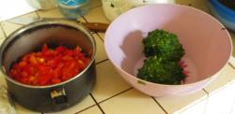 | Bien laver le Folong et prélever les feuilles. Mettre de l’eau à chauffer  Découper très très fin les feuilles (en les roulant ou les mettant en boule, technique camerounaise, sans planche et sans jamais se couper !) Vous devez avoir l’équivalent de 2 petits saladiers de feuilles découpées pour faire un plat familial.  Mettre alors les feuilles dans l’eau bouillante, éteindre le feu.
Pendant ce temps, couper un ou deux oignons fins, 8 tomates en dés.  Egoutter le Folong, le refroidir avec de l’eau pour pouvoir le manipuler, prendre des poignés de Folong que vous pressez entre vos mains, les stocker ainsi dans un saladier.  Faire frire l’oignon, puis ajouter les tomates, assaisonner. | 
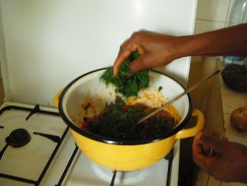 | Quand la tomate est bien confite, ajouter au fur et à mesure les boules de Folong en mélangeant bien.  Faire chauffer quelques minutes et assaisonner avec le célèbre cube.  Gouter et ajuster la cuisson et l’assaisonnement.
Il s’agit de la recette simple, on peut ajouter des carottes, haricots verts... Souvent on l'agrémente avec viande ou poisson fumé  Bon Appétit. | 